Insan Cita
Jurnal Pengabdian Kepada Masyarakat Universitas Gorontalo
Volume 3 - NO. 2 – Agustus 2021
P-ISSN: 2656-3584 E-ISSN: 2656-4769

KAJIAN REVITALISASI DAN PEMBANGUNAN PASAR TUMBIHE TERHADAP PENGELOLAAN DAN PEMANTAUAN LINGKUNGAN HIDUP

Muhammad Ramdhan Olii¹, Ririn Pakaya², Aleks Olii³,
Muhammad Yasin Umsini Putra Olii⁴
^{1,3}Program Studi Teknik Sipil, Fakultas Teknik, Universitas Gorontalo
²Program Studi Kesehatan Masyarakat, Fakultas Kesehatan Masyarakat, Universitas Gorontalo
⁴Program Studi Perikanan, Fakultas Pertanian, Universitas Gorontalo
Email Korepondensi: kakaramdhanolii@gmail.com

ABSTRAK
Revitalisasi dan pembangunan Pasar Tumbihe akan dilaksanakan pada Tahun 2020 dan tertunda hingga tahun 2021 akibat dari bencana wabah COVID 19. Oleh karena itu, sebelum melaksanakan revitalisasi diperlukan kajian Upaya Pengelolaan Lingkungan (UKL) dan Upaya Pemantauan Lingkungan (UPL) sebagai salah satu syarat pembangunan suatu proyek. Kajian ini merupakan kajian mengenai identifikasi dampak dampak dari suatu rencana usaha dan/atau kegiatan yang tidak wajib dilengkapi dengan AMDAL disusun berdasarkan Peraturan Menteri Lingkungan Hidup dan Kehutanan Republik Indonesia Nomor P.26/MENLHK/SETJEN/KUM.1/7/2018 Tentang Pedoman Penyusunan dan Penilaian Serta Pemeriksaan Dokumen Lingkungan Hidup Dalam Pelaksanaan Pelayanan Perizinan Berusaha Terintegrasi Secara Elektronik. Upaya Pengelolaan Lingkungan (UKL) dan Upaya Pemantauan Lingkungan (UPL). Hasil yang diperoleh berupa upaya pengelolaan dan pemantauan lingkungan yang wajib dilaksanakan pada tahap pra kontruksi, tahap kontruksi dan tahan pasca konstruksi oleh pemrakarsa terhadap dampak-dampak yang kemungkinan dan akan terjadi disebabkan oleh revitalisasi dan pembangunan pasar. Rencana selanjutnya adalah melakukan evaluasi terkait upaya pengelolaan dan pemantauan lingkungan yang telah atau belum dilakukan terhadap dampak yang terjadi di Pasar Tumbihe.

Kata kunci: UKL, UPL, Pasar Tumbihe

ABSTRACT
The revitalization and construction of the Tumbihe Market will be carried out in 2020 and until 2021 due to the COVID 19 outbreak. Therefore, before carrying out the revitalization, it is necessary to study Environmental Management Efforts (UKL) and Environmental Monitoring Efforts (UPL) as one of the requirements for developing a project. This study is a study of the impact of a business plan and / or activity that is not required to be accompanied by an AMDAL prepared based on the Regulation of the Minister of Environment and Forestry of the Republic of Indonesia Number P.26 / MENLHK / SETJEN / KUM.1 / 7/2018 Regarding Guidelines Preparation and Assessment of Environmental Document Inspection in the Implementation of Electronic Integrated Business Licensing Services. Environmental Management Effort (UKL) and Environmental Monitoring Effort (UPL). The results obtained from environmental management and management efforts that must be carried out at the pre-construction, construction and post-construction stages by the initiator of the possible and imminent impacts caused by market revitalization and development. The next plan is to evaluate environmental management and management that have or have not been carried out on the impacts that occur in Tumbihe Market.
Keywords: UKL; UPL; Tumbihe Market
,

PENDAHULUAN
Program utama untuk perekonomian kerakyatan Kabupaten Bone Bolango adalah melakukan program revitalisasi dan pembangunan pasar rakyat, yaitu Pasar Tumbihe, Kecamatan Kabila. Hal ini akan meningkatkan eksistensi dan daya saing pasar rakyat terhadap toko-toko modern sehingga dapat memajukan ekonomi kerakyatan (Sangaji, 2016). Menurut data BPS (2020), jumlah pasar di Kabupaten Bone Bolango hingga tahun 2019 hanya memiliki 8 pasar permanen dan 9 pasar semi permanen, salah satunya adalah Pasar Tumbihe.
Peraturan Daerah Kabupaten Bone Bolango Nomor 17 Tahun 2015 mewajibkan kepada pemrakarsa untuk setiap melakukan revitalisasi dan pembangunan bangunan diwajibkan memiliki Upaya Pengelolaan Lingkungan (UKL) dan Upaya Pemantauan Lingkungan (UPL). Peraturan tersebut dipersyaratkan juga oleh Peraturan Menteri Lingkungan Hidup dan Kehutanan Republik Indonesia Nomor P.26/MENLHK/SETJEN/KUM.1/7/2018. UKL/UPL merupakan telaah untuk mengidentifikasi dampak yang disebabkan oleh suatu rencana usaha/kegiatan yang tidak wajib dilengkapi dengan AMDAL. Hunter, et. al. (2017) dan Subadyo (2018) menyatakan bahwa salah satu cara untuk mencegah kerusakan lingkungan akibat pembangunan adalah dengan mewajibkan kepada setiap pelaku pembangunan untuk memiliki izin lingkungan dengan menyertakan UKL/UPL atau AMDAL. Selain itu, Yasa et al., (2018) dan Cahyani & Aji (2018) mengatakan pembangunan yang berkelanjutan harus dilandasi dengan suatu prinsip wawasan lingkungan untuk generasi selanjutnya. Tidak terkecuali, Revitalisasi dan Pembangunan Pasar Tumbihe. Keterbatasan dan dialihkannya Dana Alokasi Khusus (DAK) Tahun 2020 Kabupaten Bone Bolango untuk penanganan virus COVID 19, menyebabkan penyusunan UKL/UPL tidak dapat dilakukan. Oleh karena itu, sangat diperlukan kerjasama dan pelibatan perguruan tinggi (Universitas Gorontalo) dan Dinas Perindustrian, Perdagangan, Koperasi dan UMKM Kabupaten Bone Bolango sebagai pemrakarsa untuk menyusun kajian UKL/UPL Revitalisasi dan Pembangunan Pasar Tumbihe melalui program Pengabdian kepada Masyarakat.

MASALAH
Keterbatasan anggaran Revitalisasi dan Pembangunan Pasar Tumbihe akibat dialihkannya Dana Alokasi Khusus (DAK) Tahun 2020 Kabupaten Bone Bolango untuk penanganan virus COVID 19, menyebabkan penyusunan UKL/UPL tidak dapat dilakukan oleh Dinas Perindustrian, Perdagangan, Koperasi dan UMKM Kabupaten Bone Bolango sebagai pemrakarsa.

METODE
Kajian ini disusun oleh Tim Universitas Gorontalo berdasarkan Pedoman Penyusun UKL/UPL berdasaran Peraturan Menteri Lingkungan Hidup dan Kehutanan Republik Indonesia Nomor P.26/MENLHK/SETJEN/KUM.1/7/2018 Tentang Pedoman Penyusunan Dan Penilaian Serta Pemeriksaan Dokumen Lingkungan Hidup Dalam Pelaksanaan Pelayanan Perizinan Berusaha Terintegrasi Secara Elektronik sebagai berikut:
- Melakukan observasi lapangan terkait dengan rona awal pada lokasi kajian, yaitu kualitas air, udara, dan kesesuaian pemanfaatan lahan dengan RTRW Kabupaten Bone Bolango;
- Mengumpulkan sumber dampak yang kemungkinan terjadi disebabkan kegiatan tahap pra konstruksi, tahap kontruksi dan tahap pasca konstruksi;
- Mengidentifikasi dampak yang ditimbulkan oleh sumber dampak terhadap lingkungan;
- Mendesain upaya pengelolaan dan pemantauan dampak terhadap lingkungan.

HASIL DAN PEMBAHASAN
- Rona Awal Kualitas Udara
Rona awal lingkungan merupakan komponen lingkungan awal sebelum perencanaan dan pembangunan fisik suatu usaha/kegiatan dilaksanakan (Firdaus et al., 2013). Pengukuran dilakukan secara langsung untuk memperoleh kondisi beberapa parameter kualitas udara (temperatur. Kelembaban udara, kebisingan) sebagai informasi rona awal di wilayah kajian.. Pengukuran kualitas udara di lakukan di tapak lokasi kegiatan Revitalisasi & Pembangunan Pasar Rakyat Tumbihe yang dilakukan di 2 lokasi, yaitu depan dan belakang pasar (Gambar1). Hasil pengukuran kualitas udara dapat dilihat pada Tabel 1.
Tabel 1. Hasil pengukuran kualitas udara
Parameter | Satuan | Depan Pasar | Tengah Pasar | Baku Mutu
Temperatur | ºC | 39,9 | 39,4 | -
Kelembaban Udara | % | 44 | 38 | -
Kebisingan | dB | 43,71 | 43,78 | 70
Arah Angin | - | Utara | Utara | -
Kondisi Cuaca | - | Cerah | Cerah | -

Sumber: Pengukuran Langsung

Tabel 1 menunjukkan bahwa kualitas udara masih dalam kondisi baik berdasarkan Peraturan Menteri Negara Lingkungan Hidup Nomor 12 Tahun 2010 Tentang Pelaksanaan Pengendalian Pencemaran Udara di Daerah. Kegiatan Revitalisasi dan Pembangunan Pasar Tumbihe berpotensi menurunkan kualitas udara.
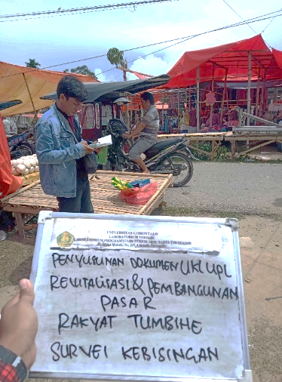 | 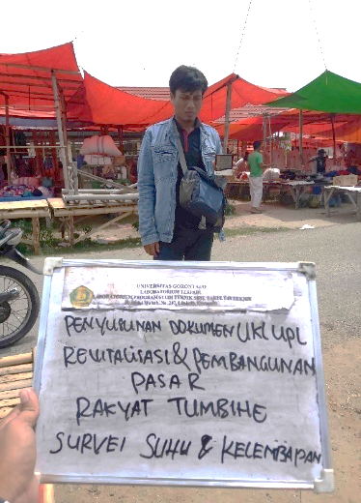 | 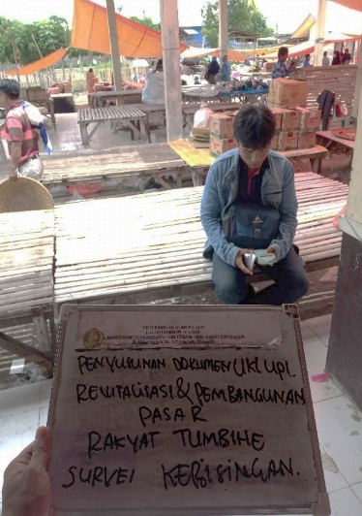 | 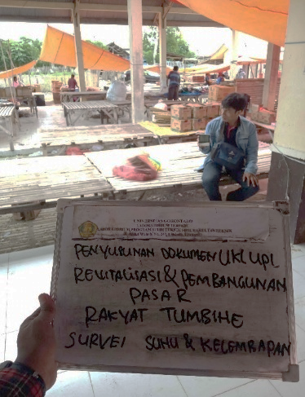
Gambar 1. Pengukuran kualitas udara: depan pasar (atas) dan belakang pasar (bawah)

- Rona Awal Kualitas Air
Kualitas air diperoleh dengan mengambil sampel air di 3 tiga lokasi sekitar wilayah kajian, yaitu Sungai Bolango (L 0,5375º dan B 123,0937º), sumur dangkal (L 0,5402º dan B 123,0927º) dan sumur dalam (L 0,5402º dan B 123,0928º) (Gambar 2) oleh Tim Universitas Gorontalo dan selanjutnya dilakukan uji laboratorium pada Dinas Kesehatan Kabupaten Gorontalo UPTD Instalasi Laboratorium Kualitas Air. Tabel 2 yang menunjukkan bahwa semua parameter fisik dan kimia masih berada di bawah standar baku mutu. Kegiatan Revitalisasi dan Pembangunan Pasar Tumbihe berpotensi menurunkan kualitas air permukaan dan air tanah. Gambar (2) Pengambilan sampel air
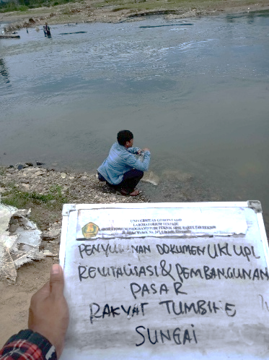 | 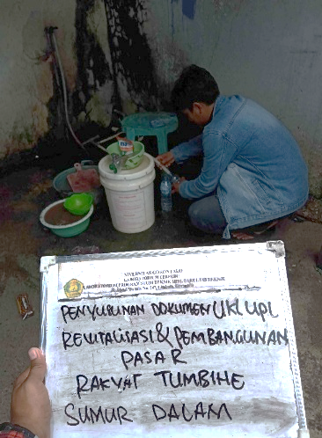 | 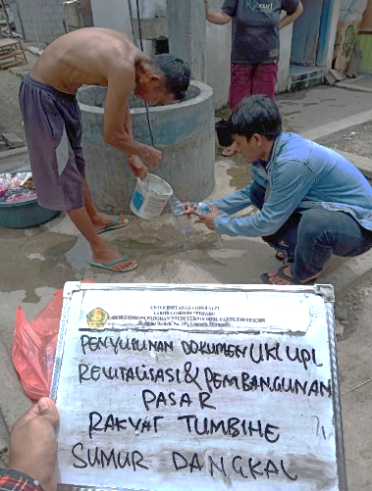

Tabel 2. Hasil uji laboratorium kualitas air
Parameter | Satuan | Baku Mutu | Hasil Pemeriksaan Sungai Bolango | Hasil Pemeriksaan Sumur Dangkal | Hasil Pemeriksaan Sumur Dalam | Ket.
Fisika
Bau | - |  | Tidak berbau | Tidak berbau | Tidak berbau | MS
Jumlah zat padat terlarut | mg/l | 1500 | 95 | 180 | 165 | MS
Salinitas | 0/₀₀ |  | 0,1 | 0,2 | 0,2 | MS
Rasa | - | - | Tidak Berasa | Tidak Berasa | Tidak Berasa | MS
Suhu | ºC |  | 27,0 | 27,0 | 28,0 | MS
Warna | Skala TCU | 50 | Tidak Berwarna | Tidak Berwarna | Tidak Berwarna | MS
Kimia
Alumunium | mg/l | 0,2 | <0,10 | <0,10 | <0,10 | MS
Arsen | mg/l | 0,05 | 0 | 0 | 0 | MS
Besi | mg/l | 1 | 0,26 | 0,17 | 0,29 | MS
Flourida | mg/l | 1,5 | 0,22 | 0,26 | 0,18 | MS
Kadmium | mg/l | 0,005 | <0,00147 | <0,00167 | <0,00172 | MS
Cholrine | mg/l | 5 | 0,22 | 0,20 | 0,22 | MS
Mangan | mg/l | 0,5 | 0,18 | 0,12 | 0,60 | MS
Nitrat, sebagai N | mg/l | 10 | 1,5 | 1,4 | 1,4 | MS
Nitrit, sebagai N | mg/l | 1 | 0,04 | 0,05 | 0,04 | MS
PH | mg/l | 6,5-8,5 | 7,7 | 6,9 | 6,7 | MS
Sianida | mg/l | 0,01 | 0,0016 | 0,0016 | 0,0018 | MS
Sumber: Uji Laboratorium Keterangan: MS = Memenuhi Syarat

- Kesesuaian Lokasi Rencana Kegiatan dengan Tata Tuang
Berdasarkan hasil survei oleh Tim Universitas Gorontalo, lokasi Revitalisasi & Pembangunan Pasar Rakyat Tumbihe berada di Jalan Rasuna Hulukati, Tumbihe, Kabila, Bone Bolango, atau berada pada koordinat Lintang 0,5396º dan Bujur 123,0924º merupakan Kawasan pemukiman. Dengan demikian bahwa pengembangan Pasar Rakyat Tumbihe Kabupaten Bone Bolango telah sesuai dengan Peraturan Daerah Kabupaten Bone Bolango Nomor 8 Tahun 2012 tentang Rencana Tata Ruang Wilayah Kabupaten Bone Bolango Tahun 2013 – 2031. Kondisi eksisting Pasar Tumbihe dapat dilihat pada Gambar 3.
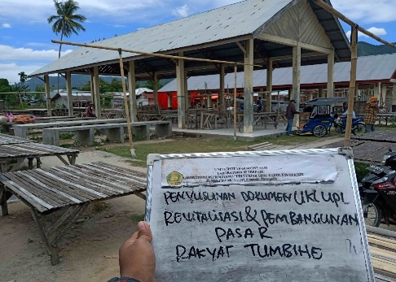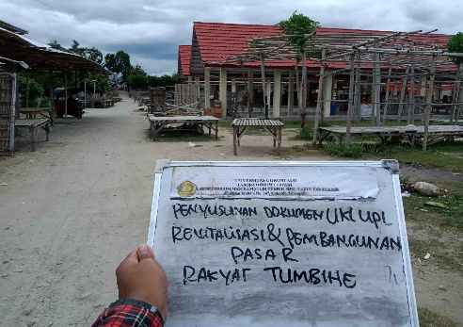
Gambar 3. Kondisi eksisting Pasar Tumbihe
- Uraian mengenai Komponen Rencana Kegiatan
Tahap Pra Konstruksi
Sosialisasi. Kegiatan pra konstruksi yang dlakukan adalah sosialisasi terkait Revitalisasi dan Pembangunan Pasar Rakyat Tumbihe. Sosialisasi dilakukan untuk memberikan pemahaman secara khusus kepada pedagang dan secara umum kepada masyarakat di sekitar pasar tentang beberapa hal berkaitan dengan tujuan dan manfaat Revitalisasi dan Pembangunan Pasar Rakyat Tumbihe .
Relokasi Pedagang. Kegiatan yang dilakukan berupa relokasi terhadap sejumlah pedagang pasar yang menempati lapak tidak permanen yang lokasi berdagangnya terkena rencana kegiatan Revitalisasi dan Pembangunan Pasar Rakyat Tumbihe.

Tahap Konstruksi
Rekruitmen tenaga kerja konstruksi. Rekruitmen tenaga kerja konstruksi dilakukan saat akan dimulainya pekerjaan konstruksi. Tenaga kerja yang dibutuhkan untuk pelaksanaan konstruksi Pasar Rakyat Tumbihe direncanakan sebanyak 20-30 orang. Tenaga kerja yang dibutuhkan pada tahap konstruksi pembangunan terdiri dari (1) tenaga kerja terampil, yaitu konsultan perencanaan, konsultan pengawas, ahli teknik sipil, arsitek, ahli mekanikal dan eletrikal dan (2) tenaga kerja buruh. Kebutuhan tenaga kerja ini akan diprioritaskan bagi tenaga kerja lokal sesuai dengan keahlian dan kualifikasi yang dibutuhkan.
Mobilisasi dan demobilisasi alat dan bahan/ material. Peralatan yang akan digunakan ke lokasi kegiatan adalah excavator, concrete mixer truk. Excavator digunakan untuk pekerjaan-pekerjaan seperti excavating (menggali), loading (memuat material), lifting (mengangkat beban), hammering (menghancurkan batuan), dan lain sebagainya. Concrete mixer truck adalah suatu kendaraan truk khusus yang dilengkapi dengan concrete mixer yang fungsinya mengaduk/mencampur campuran beton dan sekaligus berfungsi sebagai pengangkut campuran tersebut ke lokasi proyek.
Pengadaan material bangunan seperti pasir, batu dan kerikil akan didatangkan dari sekitar lokasi proyek. Pengangkutan bahan dan material bangunan menggunakan dump truck yang berkapasitas angkut 5 m³. Kegiatan mobilisasi dan demobilisasi peralatan dan bahan/material adalah melewati Jalan Rasuna Hulukati sebagai jalan utama sebelum memasuki areal rencana lokasi usaha dan/atau kegiatan.
Pekerjaan konstruksi bangunan sipil, arsitektur, mekanikal dan elektrikal
- Pekerjaan pendahuluan
- Pekerjaan Tanah dan Struktur Bawah
- Pekerjaan Struktur Tengah
- Pekerjaan Atap, Talang dan Listplank (Penutup Atap, Bubungan, Talang, Listplank)
- Pekerjaan Dinding (Dinding Bata)
- Pekerjaan Pelapis Dinding (Plester Aci dan Keramik Dinding)
- Pekerjaan Pelapis Lantai (Keramik dan Tali Air)
- Pekerjaan Pengecatan
- Pekerjaan Kusen
- Pekerjaan Kunci Engsel dan Asesoris Kusen
- Pekerjaan Plafond dan Langit-Langit
- Pekerjaan Lain-Lain (Plat Nama Pasar (Signage) Tampak Depan, Logo Pasar Signage, Teralis Pengaman Pipa Air Hujan; Pembuatan dan Pemasangan Railling Balkon, Teralis di Atas Plafon Kios, Papan Nama Kios, Besi Pengaman Sudut Meja Los, Support Gantung untuk Pipa Air Hujan, Klem Menempel Dinding Untuk Pipa Air Hujan, Pipa Display Los, Pembuatan dan Pengadaan Box Filter Grease Trap, Gril Besi Los)
- Pekerjaan Mekanikal Elektrikal
- Pekerjaan Plumbing
- ekerjaan Sistem Pemadam Kebakaran, Pek. Tempat Sampah 3R
Tahap Operasional
- Penerimaan tenaga kerja operasional pasar. Rekruitmen tenaga kerja operasional Pasar Rakyat Tumbihe dilakukan saat akan dimulainya pengoperasian pasar. Tenaga kerja yang dibutuhkan untuk operasional pasar direncanakan sebanyak 10-15 orang. Tenaga operasional yang dibutuhkan pada tahap operasional terdiri dari tenaga keamanan, petugas kebersihan, pengatur lalu lintas, tukang parkir, dll.
- Penerimaan pedagang di los/ kios. Rekruitmen penyewa los/kios Pasar Rakyat Tumbihe dilakukan saat akan dimulainya pengoperasian pasar. Penyewa los dan kios yang dibutuhkan disesuaikan dengan jumlah los dan kios.

Kegiatan transaksi antara pedagang dan konsumen di pasar akan menghasilkan:
1. Limbah padat (sampah). Kegiatan pengelolaan sampah dilakukan Tempat Pengelolaan Sampah Reduce, Reuse, Recycle (TPS3R) yang selanjutnya akan diserahkan kepada pihak ketiga. Perkiraan volume sampah Pasar Rakyat Tumbihe berdasarkan Tabel 1 sesuai dengan SK SNI S-04-1993-03 tentang Spesifikasi Timbulan Sampah sebagai berikut:
Tabel 3. Komponen Sumber Sampah berdasarkan SK SNI S-04-1993-03
No. | Komponen Sumber Sampah | Satuan | Volume  (Liter) | Berat  (Kg)
1. | Rumah permanen | Per orang/hari | 2,25 – 2,50 | 0,350 – 0,400
2. | Rumah semi permanen | Per orang/hari | 2,00 – 2,25 | 0,300 – 0,350
3. | Rumah non permanen | Per orang/hari | 1,75 – 2,00 | 0,250 – 0,300
4. | Kantor | Per orang/hari | 0,50 – 0,75 | 0,250 – 0,300
5. | Toko/ruko | Per orang/hari | 2,50 – 3,00 | 0,150 – 0,350
6. | Sekolah | Per orang/hari | 0,10 – 0,15 | 0,010 – 0,020
7. | Jalan arteri/sekunder | Per orang/hari | 0,10 – 0,15 | 0,020 – 0,025
8. | Jalan lokal | Per orang/hari | 0,05 – 0,10 | 0,005 – 0,025
9. | Pasar | Per orang/hari | 0,20 – 0,60 | 0,100 – 0,300

Volume sampah = (jumlah pemilik los dan kios + jumlah pengunjung per hari diperkirakan 3 kali lipat dari jumlah los dan kios) x volume sampah/hari (diambil 0,60 liter/orang/hari) = (50 + 150) x 0,6 liter/orang/hari = 120 liter/hari = 38 kg/hari

2. limbah cair. Limbah cair yang dihasilkan dari kegiatan Pasar Rakyat Tumbihe yang menjual basahan serta kegiatan jamban para pedagang dan pengunjung pasar serta air bekas cuci lantai dan bangunan dialirkan ke IPAL sederhana untuk memisahkan air limbah dengan lemak. Sedangkan untuk limbah tinja akan dialirkan ke septic tank. Diasumsikan pemakaian air yang menjadi air limbah sebagai berikut:
Jumlah limbah cair pasar tradisional = 36 liter/hari/kios; Volume limbah cair per hari = (32 los + 18 kios) x 36 liter/hari/kios = 1.800 liter/hari; Volume limbah wc/toilet = (jumlah pemilik los dan kios + jumlah pengunjung per hari diperkirakan 3 kali lipat dari jumlah los dan kios) x 2 liter/hari = (50 + 150) x 2 liter/hari = 400 liter/hariTotal limbah pasar = 1.800 liter/hari + 400 liter/hari = 2.200 liter/hari.

3. Mobilisasi dan demobiliasasi pedagang dan konsumen di pasar. Kendaraan yang masuk dan keluar pasar umumnya diakibatkan karena penjual dan pembeli pasar, baik kendaraan pribadi maupun kendaraan umum (mobil angkutan, bentor, dan lain-lain). Oleh karena itu selain perlu diatur lalulintas kendaraan, rambu-rambu lalu lintas, dan area parkir pasar bagi kendaraan pembeli dan penjual.
4. Potensi Kebakaran. Penangulangan kebakaran di Pasar Rakyat Tumbihe dengan melengkapi perlengkapan pemadam kebakaran, yaitu tabung pemadam api yang ditempatkan pada posisi strategis di setiap bangunan
5. Operasional genzet. Genset akan dioperasikan ketika terjadi pemadaman listrik PLN. Daya listrik yang dihasilkan genset kapasitas hingga 10 Kw (10.000 watt) yang disesuaikan dengan kebutuhan listrik untuk seluruh kegiatan pasar. Sedangkan peralatan lain yang akan dioperasikan antara lain mesin air dan lampu penerangan.
6. Perubahan Tutupan Lahan. Perubahan tutupan lahan yang sebelumnya merupakan tanah terbuka akan berubah menjadi tutupan atap dan paving block yang akan meningkatkan jumlah air limpasan ketika terjadi hujan. Hal ini disebabkan air hujan akan sulit terinfiltrasi ke dalam tanah. Oleh karena itu, perlu upaya pencegahan untuk mengatasi ini dengan perbaikan sistem drainase, pembuatan sumur resapan dan menyediakan ruang terbuka hijau.

- Jumlah dan Jenis Izin PPLH yang Dibutuhkan
Izin lingkungan merupakan izin yang wajib dimiliki setiap institusi/lembaga/indvidu yang melakukan usaha dan/atau kegiatan yang wajib UKL/UPL dalam rangka perlindungan dan pengelolaan lingkungan hidup sebagai prasyarat untuk memperoleh izin dan/atau kegiatan. Berdasarkan bentuk-bentuk upaya pengelolaan lingkungan dari kegiatan Revitalisasi dan Pembangunan Pasar Rakyat Tumbihe , maka kegiatan tersebut membutuhkan Izin Perlindungan dan Pengelolaan Lingkungan Hidup (PPLH), yaitu Izin Pembuangan Limbah Cair.
- Upaya Pengelolaan Lingkungan (UKL) dan Upaya Pemantauan Lingkungan (UPL)
Berdasarkan survei lapangan terkait survei lapangan dan beberapa uji laboratorium oleh Tim Universitas Gorontalo, maka dapat diperkirakan telaah terkait dampak lingkungan, upaya pengelolaan dan upaya pemantauan lingkungan hidup terhadap Revitalisasi Pasar Tumbihe oleh Dinas Perindustrian, Perdagangan, Koperasi dan UMKM Kabupaten Bone Bolango sebagai berikut:
Tahap Pra Konstruksi
- Sumber dampak : Relokasi pedagang yang terdampak kegiatan revitalisasi dan pembangunan; Jenis dampak : Berpindahnya lokasi berdagang bagi pedagang yang terelokasi; Besaran dampak: Jumlah pedagang yang akan direlokasi ±40 pedagang. Upaya Pengelolaan Lingkungan (UKL)/Lokasi/Periode : Berkoordinasi dan berkomunikasi dengan Pemda dan pengelola pasar sebelum melakukan relokasi pedagang; Melaksanakan sosialisasi kepada pedagang yang akan terelokasi/Areal lokasi proyek/Minimal satu kali dalam masa pra konstruksi. Upaya Pemantauan Lingkungan (UPL)/Lokasi/Periode : Melaksanakan wawancara kepada pedagang yang akan terelokasi/Areal lokasi proyek/Minimal satu kali dalam masa pra konstruksi.

Tahap Konstruksi
- Sumber dampak : Rekruitmen tenaga kerja konstruksi; Jenis dampak : Terbukanya peluang kerja bagi masyarakat di Desa Tumbihe; Besaran dampak : Jumlah penduduk lokal yang menjadi tenaga konstruksi >50%. Upaya Pengelolaan Lingkungan (UKL)/Lokasi/Periode : Memprioritaskan penduduk lokal sebagai tenaga kerja pada kegiatan konstruksi sesuai dengan keahlian yang dimiliki; Mempertimbangkan pemberian asuransi kecelakaan kepada tenaga kerja pada kegiatan beresiko tinggi/Areal lokasi proyek/Selama tahap konstruksi
Upaya Pemantauan Lingkungan (UPL)/Lokasi/Periode : Melakukan wawancara kepada calon pekerja tentang alamat dan asal daerah , serta keahlian pekerja/ Areal lokasi proyek/Minimal sekali pada tahap konstruksi
- Sumber dampak : Mobilisasi dan demobilisasi alat dan material; Jenis dampak : Penurunan kualitas udara; Besaran dampak : Baku mutu kualitas udara yang berasal kendaraan pengangkut alat dan material, berdasarkan Peraturan Pemerintah Nomor 41 Tahun 1999. Upaya Pengelolaan Lingkungan (UKL)/Lokasi/Periode : Melakukan penyiraman minimal tiga kali dalam sehari (pagi, siang dan sore hari); Menutupi bak truk pengangkut material dengan terpal; Membatasi kecepatan kendaraan maksimum 40 km/jam pada saat melewati wilayah pemukiman penduduk; Memasang rambu lalulintas untuk pembatasan kecepatan/Areal dengan radius 500 m dari lokasi proyek/Selama tahap mobilisasi dan demobilisasi alat dan material. Upaya Pemantauan Lingkungan (UPL)/Lokasi/Periode : Melakukan pengukuran kadar debu mengggunakan air particle counter, kebisingan menggunakan high volume sampler, getaran menggunakan vibration meter; membandingkan hasil pengukuran dengan baku mutu/Jalan Rasuna Hulukati pada Koordinat Lintang 0,5391o dan Bujur 123,0924o (Titik 1 di Gambar 4)/Minimal satu kali Selama tahap mobilisasi dan demobilisasi alat dan material
- Sumber dampak : Pekerjaan konstruksi bangunan sipil, arsitektur, mekanikal dan elektrikal
Jenis dampak : Penurunan kualitas udara
Besaran dampak : Baku mutu kualitas udara yang berasal Pekerjaan konstruksi bangunan sipil, arsitektur, mekanikal dan elektrikal berdasarkan Peraturan Pemerintah Nomor 41 Tahun 1999. Upaya Pengelolaan Lingkungan (UKL)/Lokasi/Periode : Melakukan penyiraman minimal tiga kali dalam sehari (pagi, siang dan sore hari); Melakukan pekerjaan konstruksi bangunan sipil, arsitektur dan elektrikal di pagi hingga sore hari saja/Areal lokasi proyek/Selama tahap pekerjaan konstruksi bangunan sipil, arsitektur, mekanikal dan elektrikal. Upaya Pemantauan Lingkungan (UPL)/Lokasi/Periode : Melakukan pengukuran kadar debu mengggunakan air particle counter, kebisingan menggunakan high volume sampler, getaran menggunakan vibration meter; membandingkan hasil pengukuran dengan baku mutu/ Depan Pasar Rakyat Tumbihe Koordinat Lintang 0,5392º dan Bujur 123,0924º (Titik 5 di Gambar 4)/Minimal sekali pada tahap pekerjaan konstruksi bangunan sipil, arsitektur, mekanikal dan elektrikal. Jenis dampak : Terjadinya kecelakaan kerja; Besaran dampak : Standar penerapan prosedur K3 berdasarkan. Peraturan Menteri Pekerjaan Umum No. 5 Tahun 2014. Upaya Pengelolaan Lingkungan (UKL)/Lokasi/Periode : Menyediakan sistem manajemen K3/Areal lokasi proyek/Selama tahap pekerjaan konstruksi bangunan sipil, arsitektur, mekanikal dan elektrikal. Upaya Pemantauan Lingkungan (UPL)/Lokasi/Periode : Melakukan pemantauan langsung terkait penerapan sistem manajemen K3/Areal lokasi proyek/Minimal sekali pada tahap pekerjaan konstruksi bangunan sipil, arsitektur, mekanikal dan elektrikal.

Tahap Operasional
- Sumber dampak : Penerimaan pedagang di los/kios; Jenis dampak : Terbukanya peluang kerja bagi masyarakat di Desa Tumbihe; Besaran dampak : Jumlah pedagang lokal sebagai pemilik los/kios adalah >50%. Upaya Pengelolaan Lingkungan (UKL)/Lokasi/Periode: Memprioritaskan pedagang yang terelokasi dan penduduk lokal untuk diterima sebagai pedagang di los/kios dengan memberikan kesempatan mendaftar pertama /Desa Tumbihe/Selama pasar beroperasi. Upaya Pemantauan Lingkungan (UPL)/Lokasi/Periode : Melakukan wawancara kepada calon pemlik los/kios terkait alamat dan daerah asal calon pemilik los/kios, serta status pedagang relokasi atau pedagang baru/Areal Pasar Tumbihe/Minimal sekali setahun selama waktu penerimaan pedagang los/kios.
- Sumber dampak : Kegiatan transaksi antara pedagang dan konsumen di pasar akan menghasilkan: Limbah padat (sampah); Limbah cair; Mobilisasi dan demobilisasi pedagang dan konsumen di pasar; Potensi kebakaran; Jenis dampak : Terjadinya penuruhan kualitas udara dan kebersihan; Besaran dampak : Jumlah sampah yang dihasilkan adalah ± 38 kg/hari
Upaya Pengelolaan Lingkungan (UKL)/Lokasi/Periode : Pembangunan Pengelolaan Tempat Pengelolaan Sampah Reduce, Reuse, Recycle (TPS3R)/TPS3R pada koordinat Lintang 0,5398º dan Bujur 123,0924º (Titik 2 pada Gambar 4)/Selama pasar beroperasi. Upaya Pemantauan Lingkungan (UPL)/Lokasi/Periode : Memantau pelaksanaan TPS3R berdasarkan Undang-Undang Republik Indonesia Nomor 18 Tahun 2008/ TPS3R pada koordinat Lintang 0,5398º dan Bujur 123,0924º (Titik 2 pada Gambar 4)/ Minimal 6 (enam) bulan sekali selama pasar beroperasi. Jenis dampak : Terjadinya penurunan kualitas air Sungai Bolango dan air tanah akibat pembuangan limbah cair; Besaran dampak : Jumlah limbah cair ± 2.200 liter/hari. Upaya Pengelolaan Lingkungan (UKL)/Lokasi/Periode : Membuat drainase permanen pengumpul limbah cair di sekeliling pasar; Mengolahnya dalam instalasi Instalasi Pengolahan Air Limbah (IPAL) sebelum dibuang ke sungai atau diserapkan ke dalam tanah/ IPAL pada koordinat Lintang 0,5397º dan Bujur 123,0926º (Titik 3 pada Gambar 4)/Selama pasar beroperasi. Upaya Pemantauan Lingkungan (UPL)/Lokasi/Periode : Melakukan pemantauan kualitas air di saluran outlet IPAL sesuai dengan baku mutu berdasarkan Peraturan Pemerintah Republik Indonesia Nomor 82 Tahun 2001/IPAL pada koordinat Lintang 0,5397º dan Bujur 123,0926º (Titik 3 pada Gambar 4)/Minimal 6 (enam) bulan sekali selama pasar beroperasi. Jenis dampak : Gangguan lalu lintas; Besaran dampak : Jumlah kendaraan bermotor dan tidak bermotor di sekitar pasar
Upaya Pengelolaan Lingkungan (UKL)/Lokasi/Periode: Menyediakan area parkir yang memadai dan memisahkan area parkir kendaraaan roda 2 dan roda 4; Pemasangan warning light di ruas Jalan Rasuna Hulukati; Pemasangan marka jalan; Pembangunan trotoar serta fasilitas penderita difable; Penataan pintu masuk dan keluar kendaraan dengan dilengkapi rambu-rambu lalulintas/ Areal dengan radius 200 m dari lokasi Pasar/Selama pasar beroperasi. Upaya Pemantauan Lingkungan (UPL)/Lokasi/Periode : Memantau kondisi lalu lintas di sekitar Pasar Tumbihe/Areal dengan radius 200 m dari lokasi Pasar/Minimal 6 (enam) bulan sekali selama pasar beroperasi. Jenis dampak : Terjadinya kebakaran. Besaran dampak : Jumlah kejadian yang berpotensi terjadi kebakaran.
Upaya Pengelolaan Lingkungan (UKL)/Lokasi/Periode: Penyediaan tabung pemadam api di beberapa titik strategis pasar/Areal Pasar Tumbihe/Selama pasar beroperasi Upaya Pemantauan Lingkungan (UPL)/Lokasi/Periode : Memantau jumlah potensi terjadinya kebakaran/Areal Pasar Tumbihe/Minimal 6 (enam) bulan sekali selama pasar beroperasi.
- Sumber dampak : Perubahan tutupan lahan
Jenis dampak : Banjir; Besaran dampak : Jumlah kejadian banjir di areal pasar. Upaya Pengelolaan Lingkungan (UKL)/Lokasi/Periode : Menyediakan sumur resapan dan drainase; Menyediakan Ruang Terbuka Hijau (RTH)/ Areal Pasar Tumbihe/Selama pasar beroperasi
Upaya Pemantauan Lingkungan (UPL)/Lokasi/Periode : Memantau jumlah kejadian genangan dan banjir di areal Pasar /Areal Pasar Tumbihe/Minimal sekali setahun selama pasar beroperasi. Uraian di atas untuk wajib dilaksanakan dan dilaporkan secara berkala kepada instansi terkait (Sari et al., 2014). Instansi yang berkaitan dengan lingkungan hidup di wilayah masing-masing mempunyai kewenangan dalam mengawasi dampak lingkungan, pencemaran, dan kerusakan lingkungan (Goesty et al., 2012).
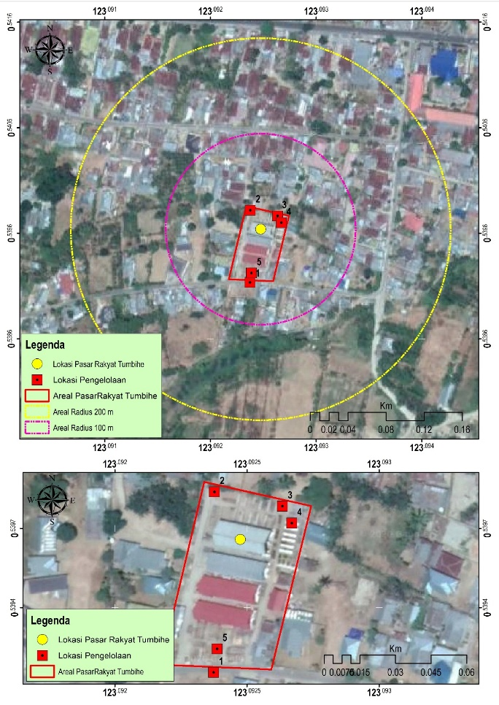
Gambar 4. Lokasi Pengelolaan dan Pemantauan Lingkungan di Pasar Tumbihe.

Dampak dari kajian di atas oleh Tim Universitas Gorontalo akan sangat bermanfaat bagi Dinas Perindustrian, Perdagangan, Koperasi dan UMKM Kabupaten Bone Bolango (pemrakarsa) sebagai pedoman untuk melakukan upaya pengelolaan dan pemantauan lingkungan di Pasar Tumbihe dimasa depan. Bagi pemerintah daerah akan memberikan pemahaman terkait perilaku dampak yang akan timbul akibat kegiatan usaha di sekitar lingkungan sampai tingkat kawasan atau regional pada skala masalah yang dihadapi pada saat ini dan di masa depan, serta membantu pemerintah dalam proses pengambilan keputusan, khususnya dalam hal pemilihan alternatif yang layak dari segi lingkungan dalam kaitannya dengan kegiatan rencana pembangunan (Tias, 2009).

4. KESIMPULAN DAN SARAN
Kajian UKL/UPL Pasar Tumbihe dilakukan sebagai salah satu syarat melaksanakan revitaliasi dan pembangunan pasar tersebut yang merupakan kewajiban pemrakarsa berdasarkan Peraturan Daerah Kabupaten Bone Bolango Nomor 17 Tahun 2015 dan Peraturan Menteri Lingkungan Hidup dan Kehutanan Republik Indonesia Nomor P.25/MENLHK/SETJEN/KUM.1/7/2018. UKL/UPL. Kajian yang dihasilkan oleh Tim Universitas Gorontalo berupa upaya pengelolaan dan pemantauan lingkungan yang wajib dilaksanakan pada tahap pra kontruksi, tahap kontruksi dan tahan pasca konstruksi yang harus dilaksanakan oleh Dinas Perindustrian, Perdagangan, Koperasi dan UMKM Kabupaten Bone Bolango sebagai pemrakarsa terhadap semua dampak-dampak yang kemungkinan terjadi akibat dari revitalisasi dan pembangunan pasar. Untuk kedepannya, Dinas Lingkungan Hidup Kabupaten Gorontalo dapat melakukan evaluasi terkait upaya pengelolaan dan pemantauan lingkungan yang telah atau belum dilakukan oleh pemrakarsa dan pihak terkait.

REFERENSI
BPS. (2020). Kabupaten Bone Bolango Dalam Angka 2020.
Cahyani, S. D., & Aji, R. S. (2018). Strategi Pembangunan Berwawasan Lingkungan Kawasan Permukiman Segi Empat Emas Tunjungan Surabaya. Mintakat: Jurnal Arsitektur, 18(2), 115–128. https://doi.org/10.26905/mintakat.v18i2.1692.
Firdaus, H. S., Taufik, M., & Utama, W. (2013). Analisis Rona Awal Lingkungan Dari Pengolahan Citra Landsat 7 Etm+ (Studi Kasus :Daerah Eksplorasi Geothermal Kecamatan Sempol, Bondowoso). Geoid, 9(1), 58. https://doi.org/10.12962/j24423998.v9i1.745.
Goesty, P. A., Samekto, A., & Sasongko, D. (2012). Analisis Penaatan Pemrakarsa Kegiatan Bidang Kesehatan di Kota Magelang Terhadap Pengelolaan dan Pemantauan Lingkungan Hidup. Jurnal Ilmu Lingkungan, 10(2), 89–94.
Hunter, H. M., Made, S. M., & Dharma, S. I. G. B. (2017). Efektivitas Penerapan Amdal Dalam Pengelolaan Lingkungan Hidup Pada Pembangkit Listrik Di Bali – Studi Kasus Pltd/G Pesanggaran. ECOTROPHIC, 11(1), 62–69. https://doi.org/10.24843/ejes.2017.v11.i01.p10.
Sangaji, R. (2016). Analisis Dampak Pertumbuhan Pasar Moderen terhadap Eksistensi Pasar Tradisional di Kabupaten Bekasi. Optimal, 10(2), 153–166.
Sari, T. F. P., Makmur, M., & Rozikin, M. (2014). Efektivitas Implementasi UKL-UPL dalam Mengurangi Kerusakan Lingkungan (Studi pada Badan Lingkungan Hidup Kabupaten Malang dan Masyarakat Sekitar PT Tri Surya Plastik Kecamatan Lawang). Jurnal Administrasi Publik, 2(1), 161–168.
Subadyo, A. T. (2018). Pengelolaan Dampak Pembangunan Rumah Potong Hewan Ruminansia Di Kota Batu. Jurnal Pengabdian Masyarakat Universitas Merdeka Malang, 2(2), 15–20. https://doi.org/10.26905/abdimas.v2i2.1812.
Tias, N. P. (2009). Efektivitas Pelaksanaan AMDAL dan UKL UPL dalam Pengelolaan Lingkungan Hidup di Kabupaten Kudus. Universitas Diponegoro.
Yasa, I. M. T., Santiana, I. M. A., Wibawa, I. M. S., & Suasira, I. W. (2018). Pembangunan Bendungan Titab Kabupaten Buleleng. Seminar Nasional Sains Dan Teknologi 2018, 1–6.

